Guía de Música- - Guía 7
NOMBRE DE ESTUDIANTE: | CURSO:
FECHA:
OBJETIVO DE APRENDIZAJE:
OA07: Identificar y describir experiencias musicales y sonoras en su propia vida.
OBJETIVO DE LA CLASE:
- Clasificar sonidos en naturales y artificiales.
Observa los siguientes videos:

Sonidos artificiales
https://www.youtube.com/watch?v=DeibEkvznek

Sonidos naturales
https://www.youtube.com/watch?v=iZjLXtHscug

- Ahora, pinta las imágenes que representen sonidos ARTIFICIALES
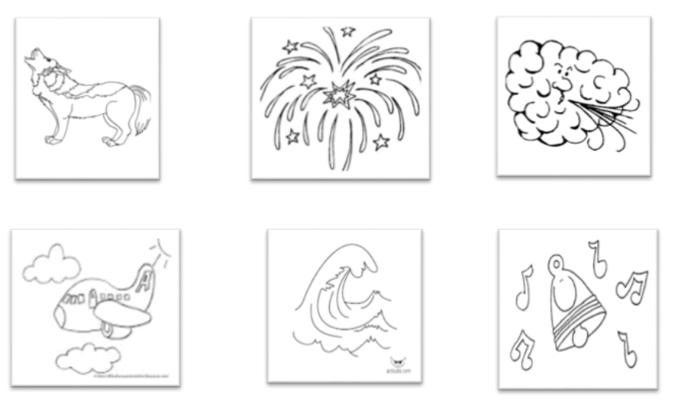

- Elabora EN TU CUADERNO DE MÚSICA, un listado de sonidos NATURALES y ARTIFICIALES, dibuja esta tabla en tu cuaderno y rellenala con lo solicitado.

SONIDOS NATURALES | SONIDOS ARTIFICIALES

- DIBUJA en tu cuaderno, una situación que represente un sonido ARTIFICIAL y un sonido NATURAL.

SOLUCIONARIO O RESPUESTA ESPERADA
NÚMERO DE PREGUNTA | RESPUESTA
1 | 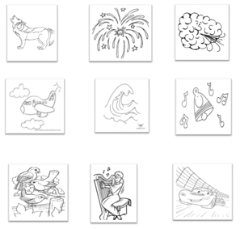
2 | Pregunta de elección personal.
3 | Natural: sonido de las aves  Artificial: sonido de juegos artificiales, automoviles.

